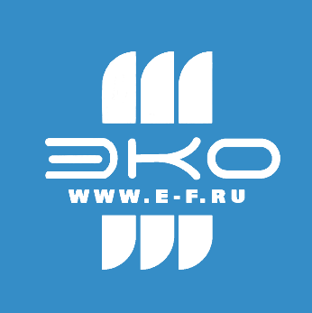
ООО «ЭКОФИЛЬТР»
ВЕДУЩИЙ ИЗГОТОВИТЕЛЬ ПЫЛЕГАЗООЧИСТНОГО ОБОРУДОВАНИЯ
ИНН/КПП 7805417449/780201001, р/с 40702810555000005840
СЕВЕРО-ЗАПАДНЫЙ БАНК ПАО СБЕРБАНК, БИК 044030653, к/с 30101810500000000653
194295, г. Санкт-Петербург, Поэтический бульвар, д.4А, офис 234
Тел.: Россия (бесплатно по РФ): 8 (800) 500-90-40
Санкт-Петербург: +7 (812) 363-16-00, Москва: +7 (495) 544-51-40
E-mail: info@e-f.ru, Internet: www.e-f.ru

ОПРОСНЫЙ ЛИСТ
ДЛЯ ПОДБОРА БЛОК-КОНТЕЙНЕРА ПОД ОБОРУДОВАНИЕ

№ п/п | Вопросы | Ответы
1. | Наименование предприятия:
2. | ИНН:
3. | Адрес:
4. | Контактное лицо (ФИО):
5. | Телефон:
6. | e-mail:
7. | Информация по эксплуатации блок-контейнера
7.1. | Что планируется разместить внутри контейнера
7.2. | Наличие ограничений по габаритам
7.3. | Максимальная и минимальная температура окружающего воздуха, °С
7.4. | Сейсмичность района установки
7.5. | Наличие требуемой степени огнестойкости по  СНиП 21-01-97 или ФЗ 123
7.6. | Наличие в воздухе веществ, вызывающих коррозию
8. | Дополнительное оснащение
8.1. | Пожарно-охранная сигнализация
8.2. | Аварийное освещение
8.3. | АВР (автоматический ввод резервного электропитания)
8.4. | Дополнительные требования
Заполненный опросный лист отправьте на e-mail: info@e-f.ru

Бесплатный звонок по РФ: 8 (800) 500-90-40
Санкт-Петербург: 8 (812) 363-16-00
Москва: 8 (495) 544-51-40

